

**РОССИЙСКАЯ ФЕДЕРАЦИЯ**

**РЕСПУБЛИКА ДАГЕСТАН**

**МИНИСТЕРСТВО ОБРАЗОВАНИЯ И НАУКИ РЕСПУБЛИКИ ДАГЕСТАН**

**МУНИЦИПАЛЬНОЕ КАЗЕННОЕ ОБЩЕОБРАЗОВАТЕЛЬНОЕ УЧРЕЖДЕНИЕ**

**«МКОУ «Н-Каранайская оош»»**

**368208, Республика Дагестан, Буйнакский район, с. Н-Каранай, ул. Имама Газимагомеда 30,**

**e-mail:** [azizat.abdulaeva@mail.ru](mailto:azizat.abdulaeva@mail.ru)

**\_\_\_\_\_\_\_\_\_\_\_\_\_\_\_\_\_\_\_\_\_\_\_\_\_\_\_\_\_\_\_\_\_\_\_\_\_\_\_\_\_\_\_\_\_\_\_\_\_\_\_\_\_\_\_\_\_\_\_\_\_\_\_\_\_\_\_\_\_\_\_\_\_\_\_\_\_\_\_\_\_\_\_\_\_**

**Отчет**

**о проделанной работе**

**в рамках муниципальной программы**

**«Внеклассное чтение и развитие речи »**

**МКОУ «Н-Каранайская ООШ»**

**за 2019-2020 учебный год.**

**Цель:** предупреждение и устранеие речевых ошибок, углубленное знакомство учащихся с литературой и книгой, раскрытие перед детьми мира нравственно-эстетических ценностей и духовной культуры.

**Задачи:**

-расширение и углубление программного материала;

-пробуждение потребности к самостоятельной работе над познанием родного слова и над своей речью.

-воспитание любви и уважения к великому русскому языку;

-воспитание чувства патриотизма;

-повышение общей языковой культуры учащихся;

***План:***

|  |  |  |
| --- | --- | --- |
| **№** | **Форма работы, сроки** | **Ответственные** |
| **Уроки, занятия** | | |
| 1 | На всех уроках учителями-предметниками реализуется система обучения оптимальному чтению по системе Зайцева («жужжащее» чтение», ежеурочные пятиминутки чтения, режим щадящего чтения, чтение в темпе скороговорки и т.д.)*.* | Учителя-предметники |
| 2 | Проверка техники и осознанности чтения в 1-8 классах.(октябрь, февраль).Анализ чтения. | Завуч по УВР. |
| 3 | Каждый класс в начале учебного года получил список литературы по внеклассному чтению в рамках.(Муниципальная программа «Внеклассное чтение и развитие речи» | Учителя русского языка и литературы. |
| 4 | Учителя русской и родной литературы, иностранных языков в конце каждого месяца отводят графу в журнале, где выставляется оценка за пересказ самостоятельно прочитанного произведения | Учителя русской и родной литературы, иностранных языков |
| 5 | Открытые уроки, мастер-классы по внеклассному чтению и развитию речи учащихся «У нас в гостях…». (7 марта Всемирный день чтения вслух) | Учителя русской и родной литературы, иностранных языков |
| 6 | * Предметная неделя по литературному чтению «Никак не может ученик на свете жить без добрых книг» ( первая неделя марта) | Учителя русской и родной литературы, иностранных языков, библиотекари школ |
| 7 | * Классные часы «Путешествие по страницам любимых книг» | Классные руководители» |
| **Участие в районных мероприятиях.** | | |
| 1 | **День словаря** - ежегодный праздник русской словесности (**22 ноября).** | Учителя русск.родн.англ.яязыков,библиот. |
| 2 | [«Читаем вместе, читаем вслух!»](http://cbse.ru/chitaem-vmeste-chitaem-vsluh/" \t "_blank) **Акция** «Читаем вместе, читаем вслух!» | Учителя-филологи,библиотекарь |
| 3 | Экскурсии «Большое открытие маленького читателя» Октябрь | Учителя начальных классов района |
| 4 | Чтение за круглым столом. (Читаем вместе с родителями) Ноябрь. | Учителя начальных классов района |
| **Участие в районных конкурсах** | | |
| 1 | Конкурс авторских произведений учащихся «Проба пера» (февраль) | Учителя-словесники |
| 2 | Конкурс юных чтецов «Живая классика» | Учителя-словесники,библиотекарь |
| 3 | Конкурс чтецов произведений дагестанских авторов на родных языках | Учит.кумыкск.языка |
| 4 | Конкурс на лучшую методическую разработку уроков русского языка и литературы, родного языка и литературы (декабрь) | предметники |
| 5 | Конкурс видеоуроков по внеклассному чтению и развитию речи (январь) | Учителя-предметники |
| 6 | Конкурс сочинений «Россия, устремленная в будущее» | историки |
| 7 | Конкурс на лучшее сочинение «Книга в моей жизни» (декабрь) | Учит.русск.языка |
| 8 | Конкурс на лучшую книжку-самоделку «Сам писатель – сам издатель» для начальных классов (февраль) | Учит.нач.классов. |
| 9 | Конкурс на лучшую презентацию книги по внеклассному чтению (март) | Учит.нач.классов |
| 10 | Конкурсы «Самый читающий класс», «Самый читающий ученик» (март) | Кл.рук. |
| **Участие в районных акциях.** | | |
| 1 | Благотворительная акция «Подари книгу библиотеке!» | Библиотекарь и родители учащиеся учителя русск.яз.и старшекл.библиотекарь |
| 2 | Акция «Дадим книге вторую жизнь!» |
| 3 | Библиотечная акция «Охота на читателя» |
| 4 | Флэш-моб «Читают все» к Всероссийскому дню библиотек (27 мая). |
| 5 | Акция «Читаем детям» (старшеклассники читают сказки в нач. классах) |

В рамках муниципальной программы «Внеклассное чтение и развитие речи » с учащимися в МКОУ «Н-каранайская ООШ» были проведены следующие мероприятия:

1. **За круглым столом «Читаем вслух». (Гасанова П.М.)**

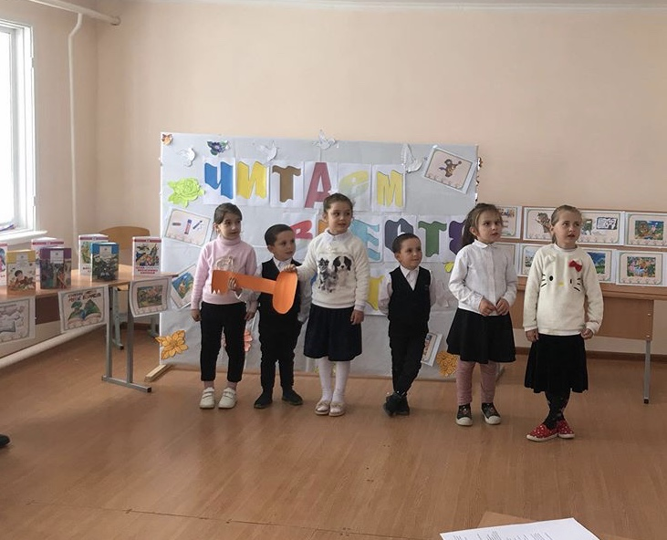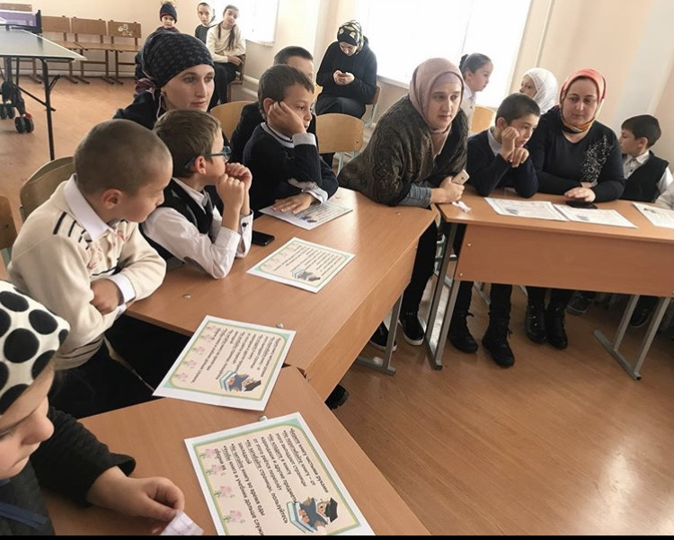

1. **Предметные Недели…:**  - по русскому языку (Аскерханова А.К.)

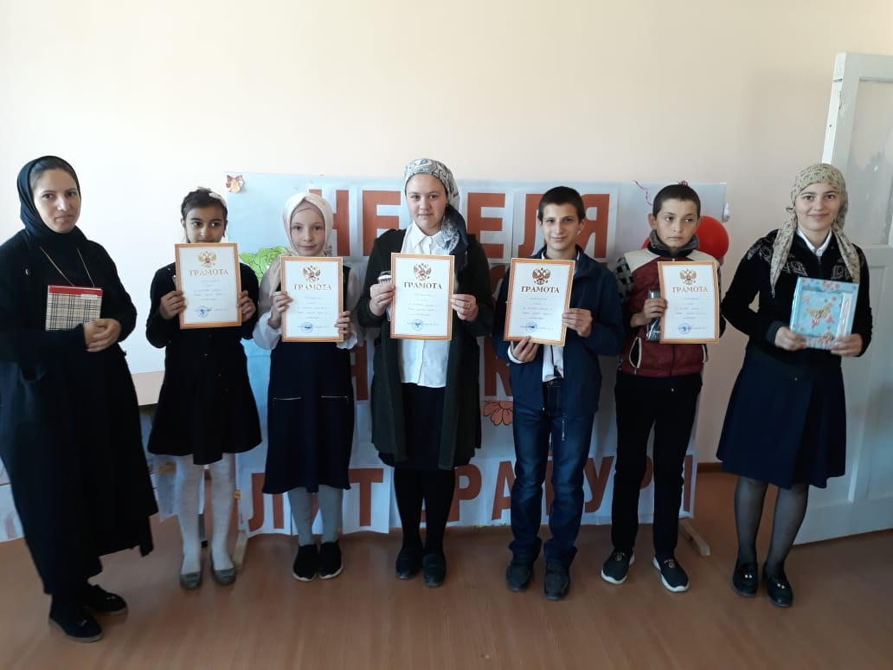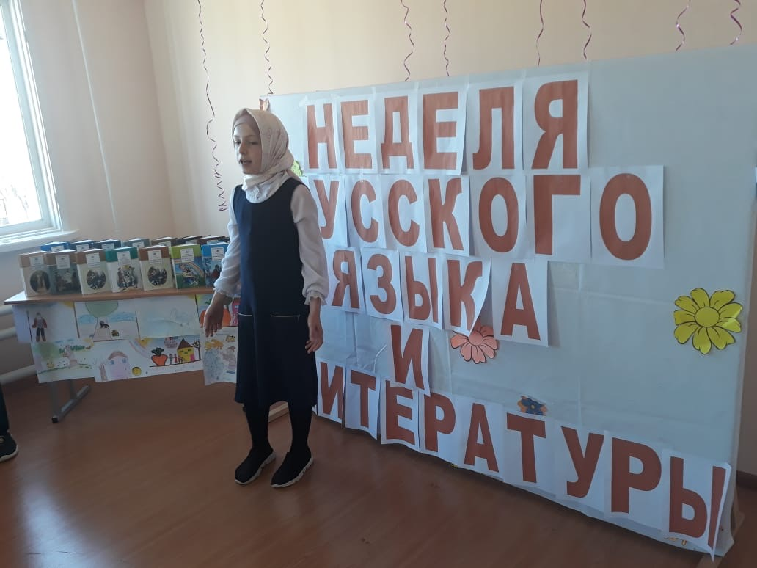

– по родному языку (Бигишиева М.А., Магомедова М.А.)

– по английскому языку (Бийболатова М.А)

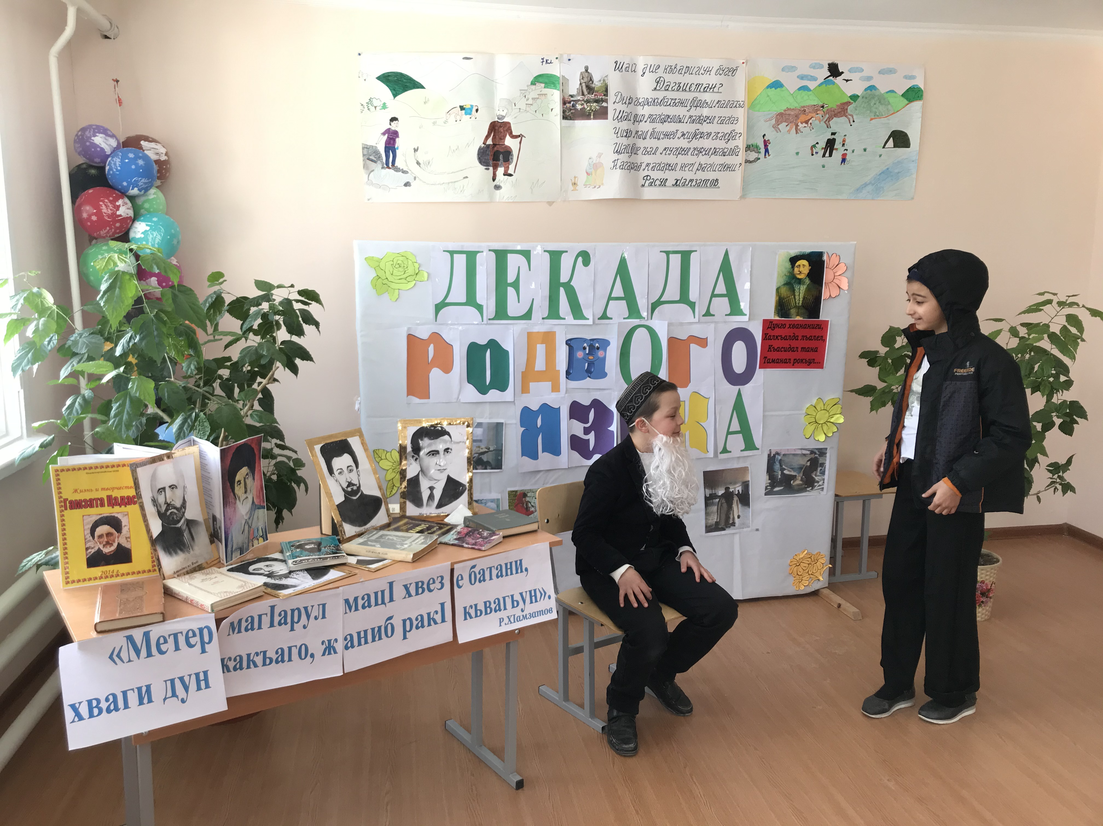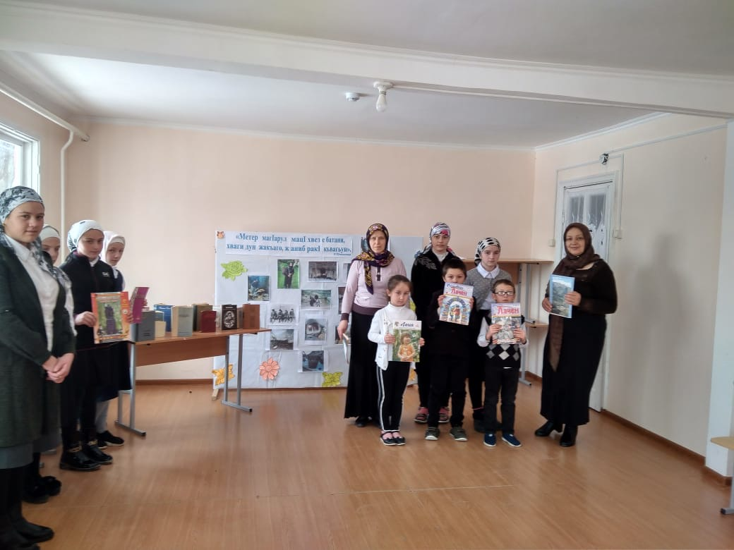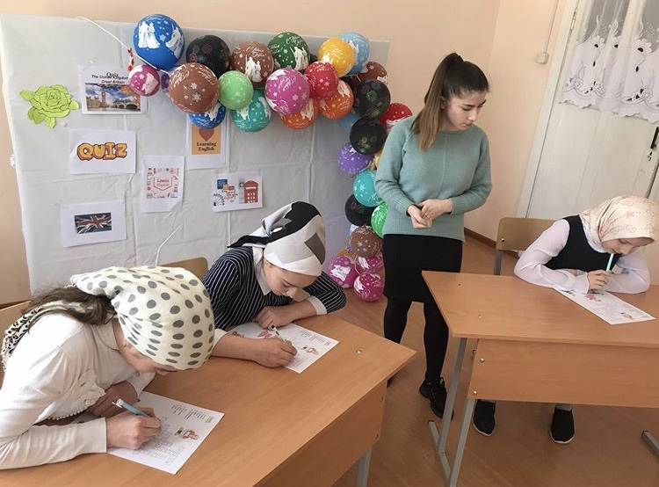

1. **Праздник русской словестности «День словаря» (Аскерханова А.К.)**

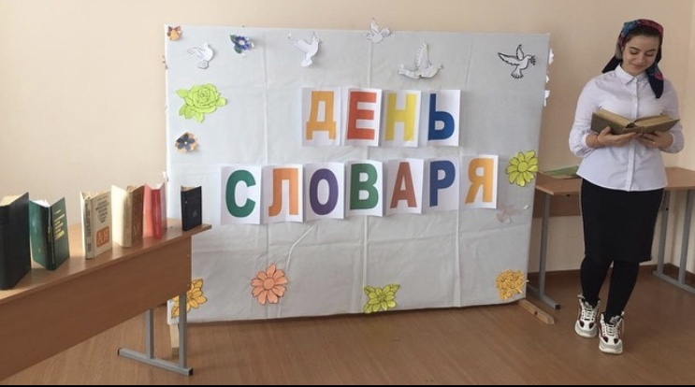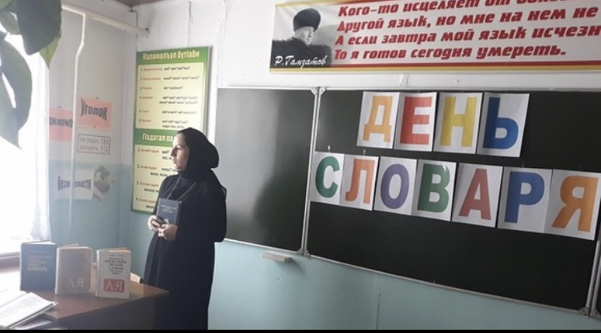

1. **Конкурс юных чтецов «Живая классика:** - классный этап – школьный этап – районный этап

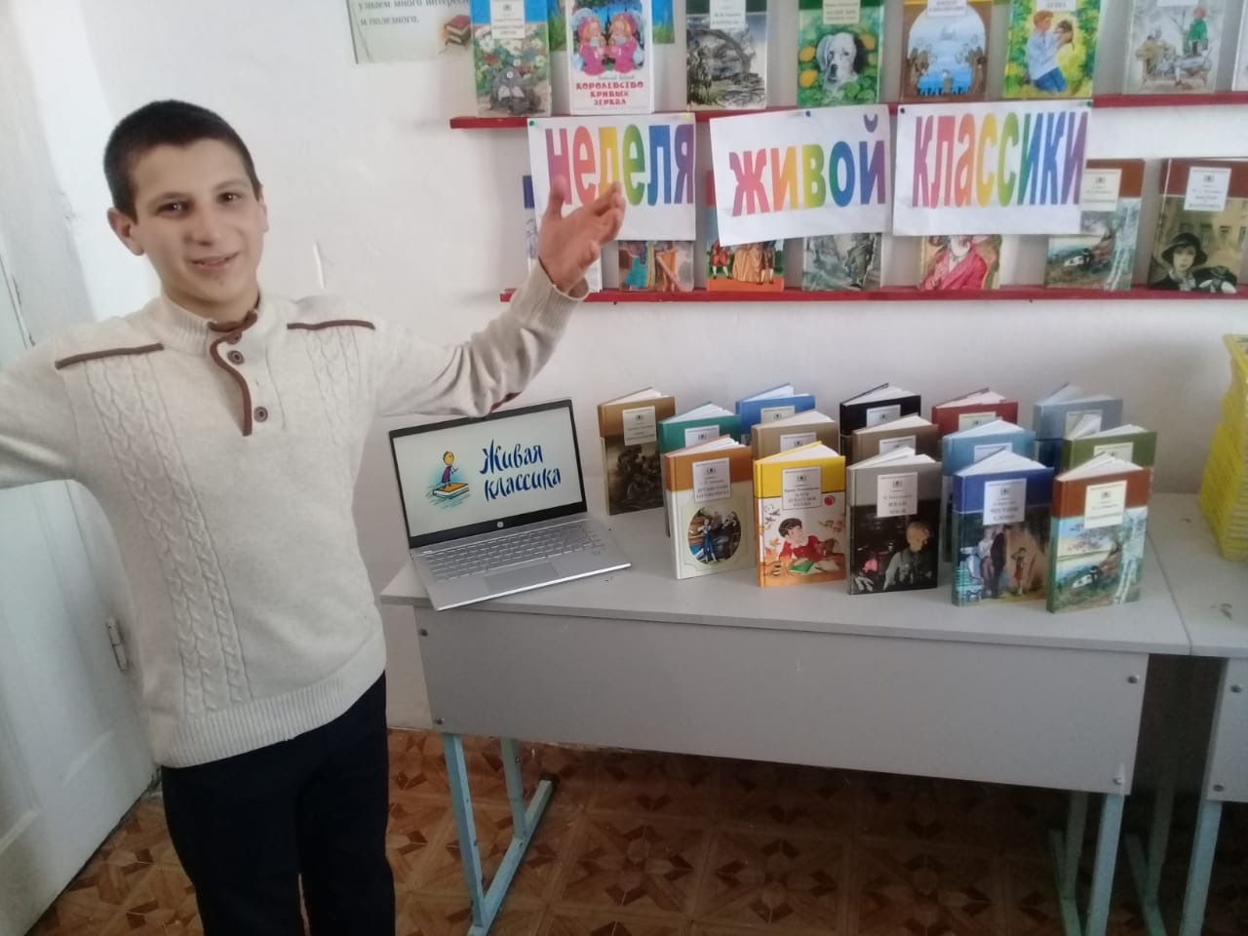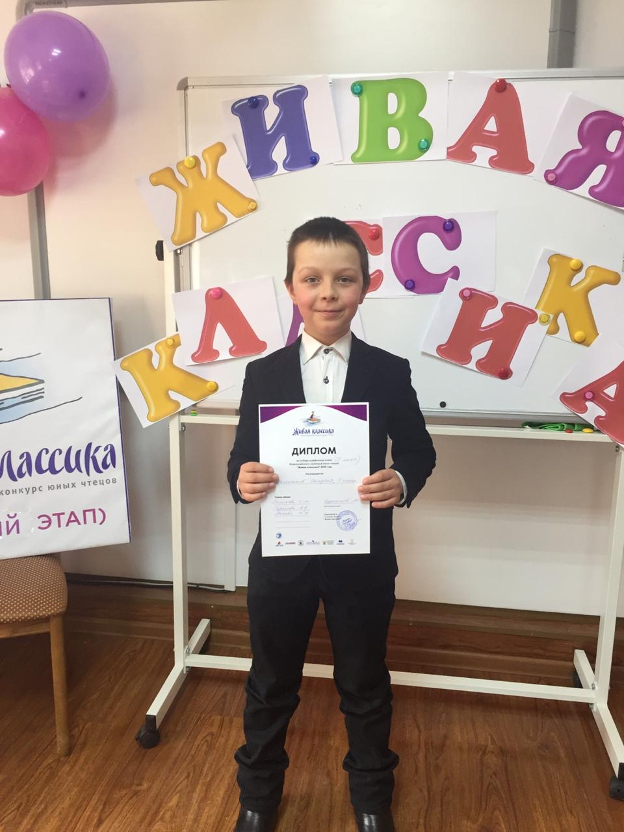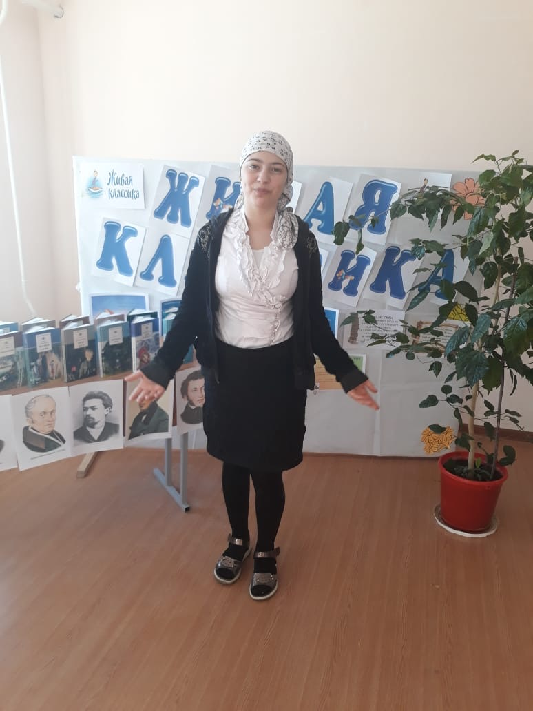

1. **Акция «Подари книгу библиотеке» (Магомедова М.А.)**

